ГОСУДАРСТВЕННОЕ КАЗЁННОЕ УЧРЕЖДЕНИЕ КУЛЬТУРЫ
"Кемеровская областная специальная библиотека для незрячих и слабовидящих"
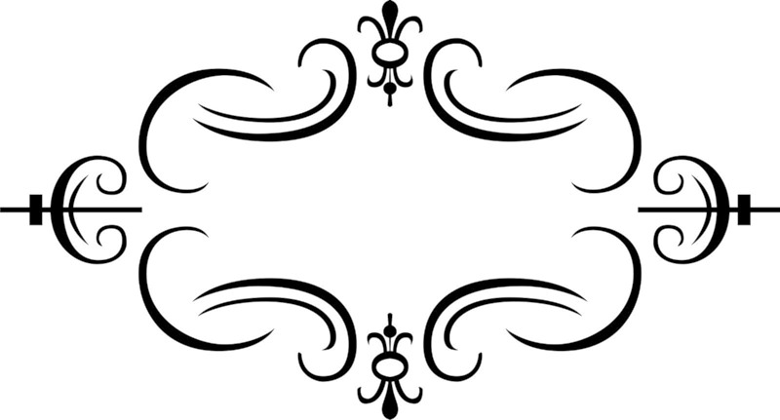

Áþëëåòåíü
íîâûõ ïîñòóïëåíèé
êíèã ÐÒØ

çà ïåðèîä ñ
01.11.2012 ïî 30.11.2012
27870-27889

Êåìåðîâî 2012
ЕСТЕСТВЕННЫЕ НАУКИ

Герасимова, Т. П. География [Шрифт Брайля]: начальный курс : 6 кл.: учеб. для общеобраз. учреждений / Т. П.Герасимова, Н. П. Неклюкова.- М.: Репро, 2012.- 3 кн.- Перепеч.: М.: Дрофа, 2011.

ТЕХНИКА

Лучшие блюда из грибов [Шрифт Брайля] / сост.: А. Гагарина; ред.: Е. О. Маленкова.- СПб.: Чтение ВОС, 2012.- 4 кн.- С изд.: Харьков, Белгород: Книжный клуб "Клуб семейного досуга",
2010.

Грибы называют "лесным мясом", но ценность их не только в содержании питательных веществ. С грибами можно готовить все: салаты, супы, холодные и горячие закуски, соусы, рыбные и мясные блюда, бутерброды, выпечку, паштеты, пельмени... Хотите удивить вкусненьким своих гостей и близких - воспользуйтесь рецептами, предложенными в этой книге.

ОБЩЕСТВЕННО-ПОЛИТИЧЕСКАЯ ЛИТЕРАТУРА

Устав Общероссийской общественной организации инвалидов "Всероссийское Ордена Трудового Красного Знамени Общество слепых" [Шрифт Брайля]: Принят в новой редакции ХХI съездом ОООИ ВОС 15 ноября 2011 года.- 1 кн.

Материалы XXI съезда Всероссийского общества слепых [Шрифт Брайля]; 15-16 ноября 2011 года. санаторий "Машук" / М.: ООО "ИПТК "Логосвос", 2012. - 2 кн.
Климатические пояса и природные зоны материков [Шрифт Брайля]: альбом карт: рельефно-графическое пособие / сост. И. Е. Демидова; ред. Т. Б. Карабина.- М.: ООО "ИПТК "Логосвос", 2012.- 1 альбом.

Литосфера и рельеф Земли [Шрифт Брайля]: альбом карт: рельефно- графическое пособие / сост. И. Е. Демидова; ред. Т. Б. Карабина.- М.: ООО "ИПТК "Логосвос", 2012.- 1 альбом.

Чепмен, Г. Пять языков любви: Как выразить любовь вашему спутнику [Шрифт Брайля] / Г. Чепмен; ред.: Е. О. Маленкова.- СПб.: Чтение ВОС, 2012.- 2 кн.- С изд.: М.: Библия для всех, 2011.

Любовь можно проявлять по-разному. Доктор Гэри Чепмен утверждает, что существует пять языков любви: Слова поощрения; Время; Подарки; Помощь; Прикосновения. Вы стараетесь показать супругу, что любите его, а он как будто ничего не замечает. Может быть, вы просто говорите на разных языках? Возможно, ваш муж хочет, чтобы вы ему посочувствовали, а вы вместо этого готовите вкусный ужин. Возможно, вашей жене хочется проводить с вами побольше времени, а роскошные букеты, которые вы преподносите каждый вечер, ей не нужны. В конце книги вы найдете руководство по обсуждению, которое поможет вам лучше разобраться в прочитанном. Вы и заметить не успеете, как научитесь понимать язык другого, выражать ему любовь, и вскоре почувствуете, что и вас любят.

ХУДОЖЕСТВЕННАЯ ЛИТЕРАТУРА

Волков, А. М. Семь подземных королей [Шрифт Брайля] / А. М. Волков; ред.: А. А. Бровко, И. В. Аникушина. - М.: Репро, 2012. - Переп. с изд.: М.: Эксмо, 2003.- 3 кн.

Сказочная повесть "Семь подземных королей" продолжает рассказ о приключениях девочки Элли и ее друзей в Волшебной стране. На этот раз друзья попадают в царство подземных рудокопов и становятся участниками новых удивительных приключений.

Кристи, А. Вилла "Белый конь" [Шрифт Брайля] : роман / А. Кристи; ред.: О. В. Муратова, Г. В. Стрижова. - М.: Репро, 2012. - Переп. с изд.: М.: Центрполиграф, 2002.- 3 кн.

Молодой Марк Истербрук решает выяснить таинственные обстоятельства, связанные с цепью загадочных смертей. Никто не воспринимает его всерьёз, Марку соглашается помочь только Джинджер Корриган, молодая красивая девушка, ищущая приключений. В это же время инспектор полиции Лежен расследует убийство священника отца Гормана, при котором была найдена бумажка, на которой написано несколько имён. Как выясняется, все эти люди погибли.

Улицкая, Л. Е. Зелёный шатёр [Шрифт Брайля]: роман / Л. Е.
Улицкая; ред. Е. О. Маленкова.- СПб.: "Чтение" ВОС, 2012.- 9 кн.- Переп. с изд.: М.: Эксмо, 2011.

"Зеленый шатер" это новый шаг в писательской карьере Людмилы Улицкой. Если раньше она писала трогательные рассказы, а это произведение не о тоске по человечности. Здесь есть либо хорошее, либо плохое, исключительно. Она говорит о советском времени и ставит четкие границы между социальными слоями и всем происходящем. В книге рассказывается о трех друзьях, которые вместе с самого детства. Они взрослеют, обзаводятся семьями, работой, детьми, но так и остаются детьми. Каждый из них, не смотря на обстоятельства времени, творческая и вечно протестующая личность. В этом трио неутолимо живет любовь к искусству, что и становится главной темой произведения. Каждому герою Людмила Улицкая предала индивидуальный и сильный характер, но в то же время делает их немного заретушированными, в силу состояния общества и времени, в котором живут герои.

